PROPOZYCJE
- Ścieżka bosej stopy

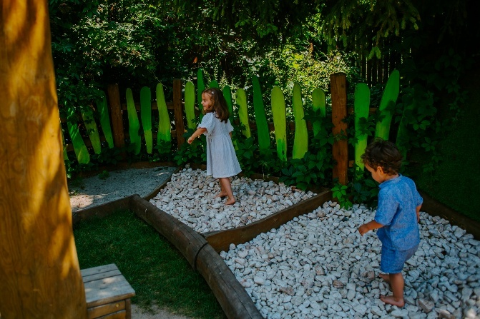
Źródło: https://www.rabkoland.pl/pl/blog/sciezka-bosych-stop-w-parku-rozrywki
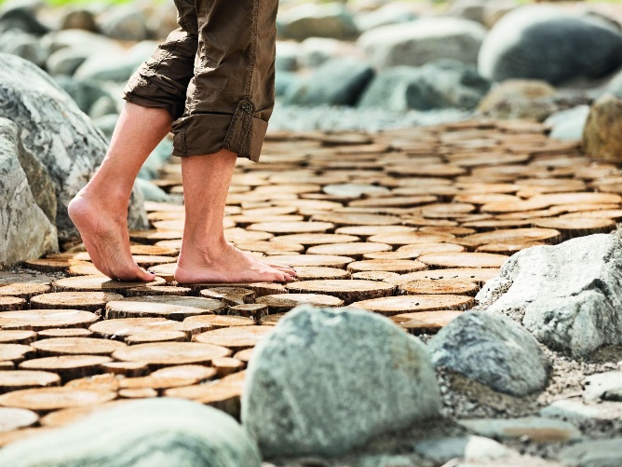
Źródło: https://en.bad-woerishofen.de/to-relax/spa-gardens/barefooth-path
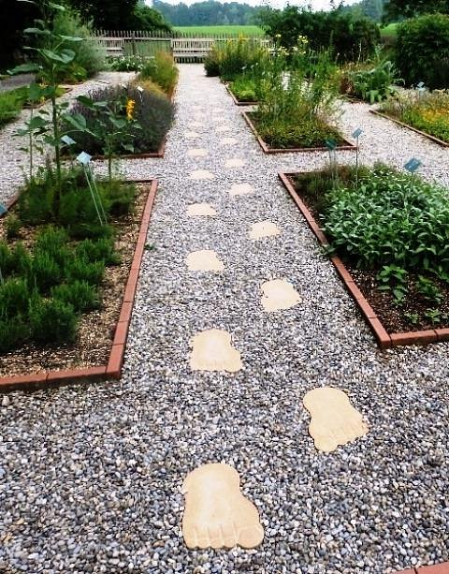
Źródło: https://www.tripadvisor.com/Attraction_Review-g198567-d6727839-Reviews-Barfussweg-Bad_Worishofen_Swabia_Bavaria.html#/media/6727839/?type=ALL_INCLUDING_RESTRICTED&albumid=-160&category=-160
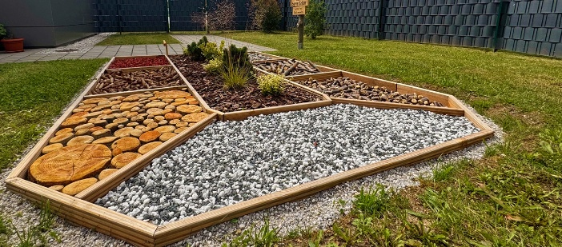
Źródło: https://www.sonnenbad-schwarzenberg.de/barfussweg.html
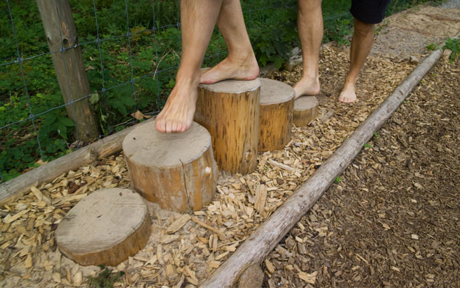
Źródło: https://www.schoenesleben.ch/erleben/aktivitaeten/barfussweg-ein-erlebnis-fuer-alle-sinne-17
Film ze ścieżką https://www.youtube.com/watch?v=ESHv7VQ71yM

- Muzyczne instrumenty plenerowe (źródło: https://parkmusic.pl/)

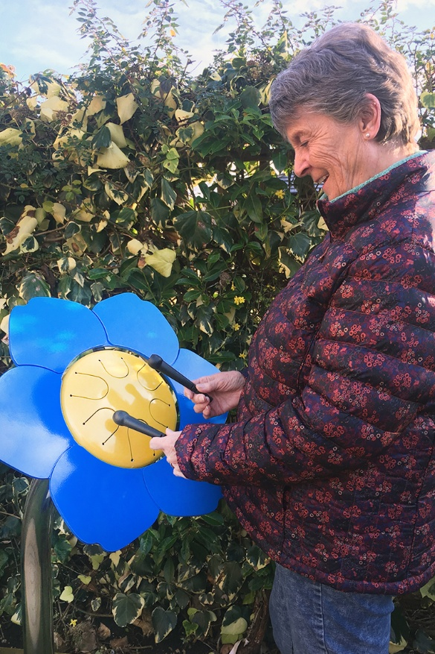
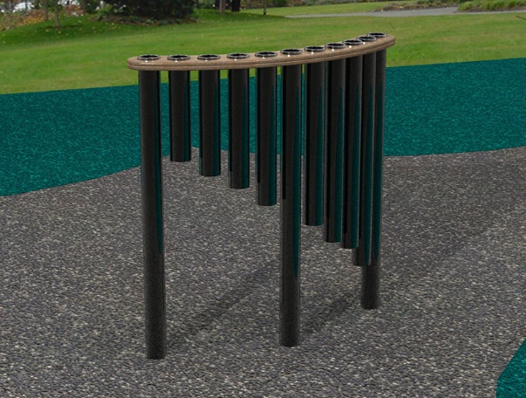
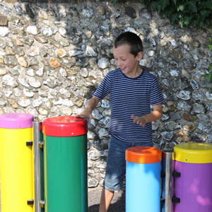
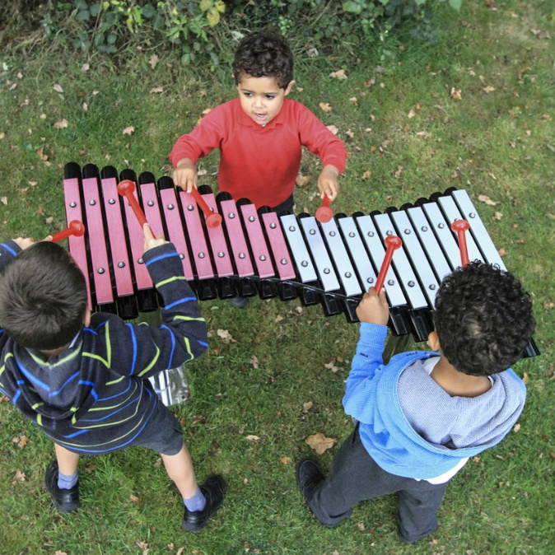

- Mała architektura (źródło: https://www.zano.pl)

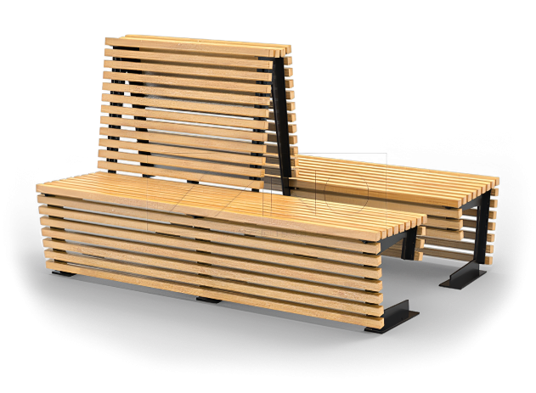
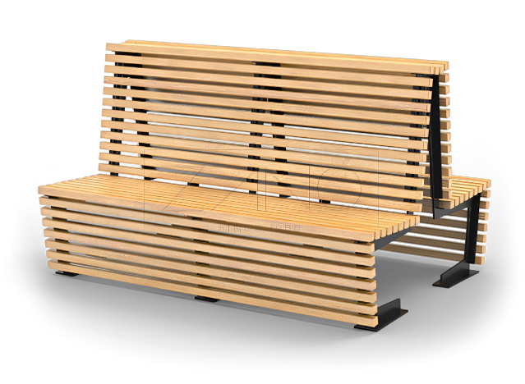

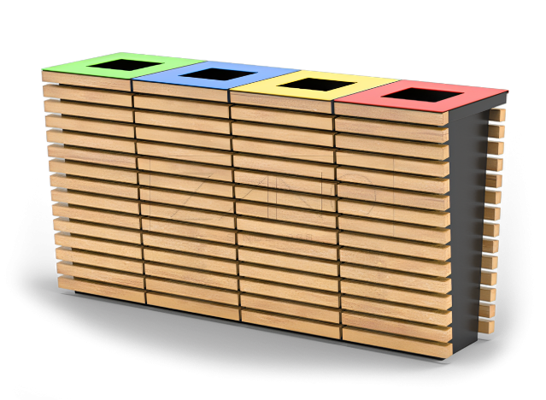
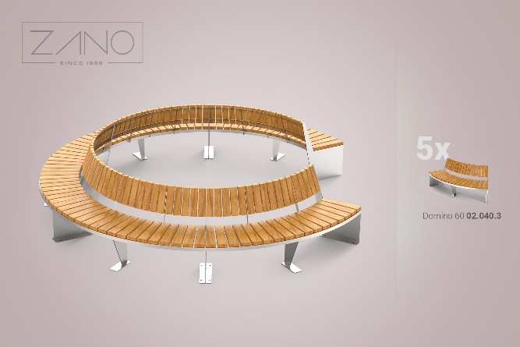

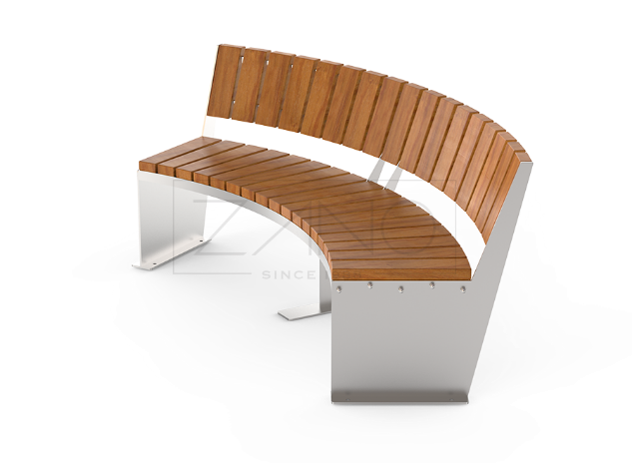

- Oświetlenie i ekologia

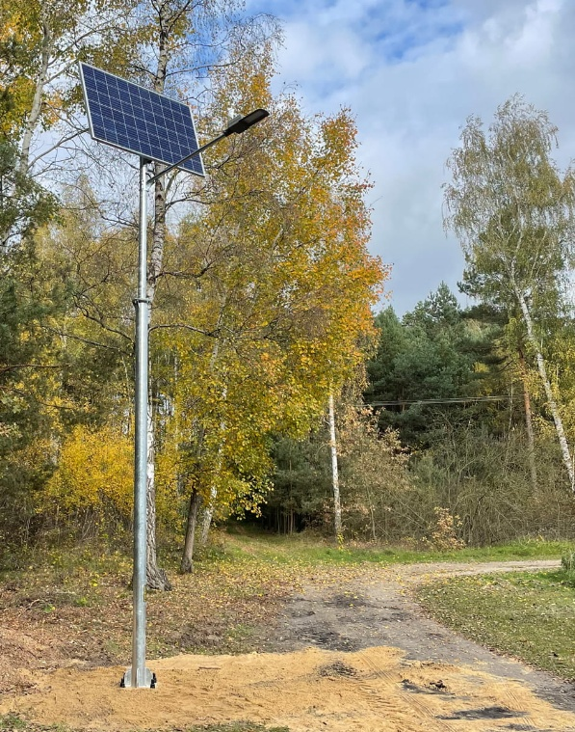
Źródło: https://sklepdrogowy.pl/latarnie-uliczne-solarne-hybrydowe-led/lampa-uliczna-solarna-na-duzy-obszar-60w
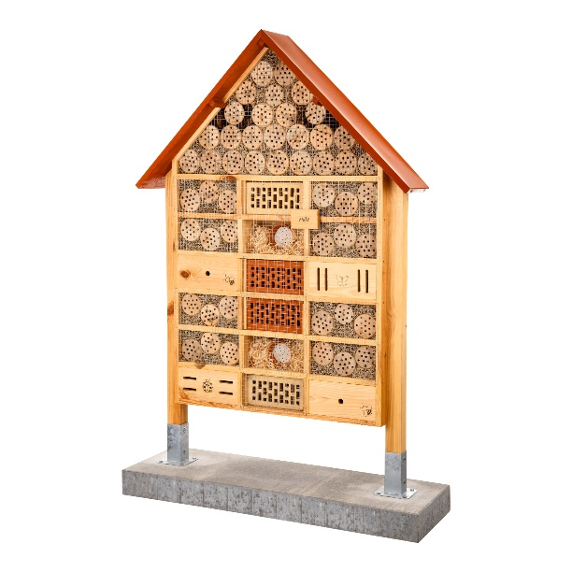
Źródło: https://nestbox.eu/sklep/domek-dla-owadow-model-hotel-mieszany-mkw-wielki-nr-1?srsltid=AfmBOoowC6GFtjRlS6WCtzUoF3QhglDGYsLSMZ1lU7y8R1mNUgx6s4tc
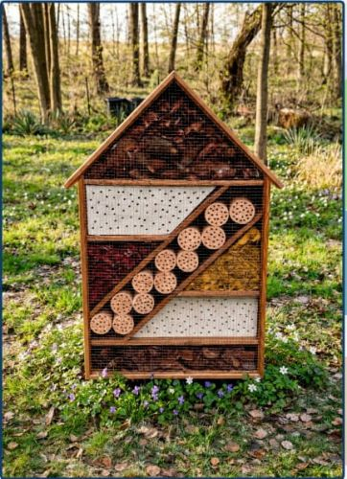
Źródło: https://sklepabcwyposazenia.pl/pl/p/Hotel-dla-owadow-wysoki/4852

- Pergole
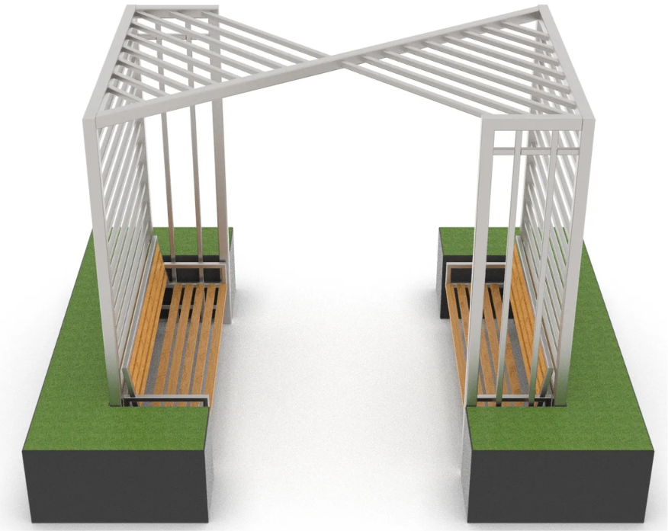
Źródło: https://epx.com.pl/oferta/mala-architektura/epx-ma-001-pergola
- Tablice edukacyjne (źródło: https://naukoweplacezabaw.pl/)

